沙巴真愛宣言 長鼻猴螢河遊 雨林泛舟 海洋公園 5日
南洋風舒活精油按摩SPA.富源茶餐廳加雅麵包
五星麥哲倫渡假村2晚 + 綠蔓酒店2晚(含稅險)
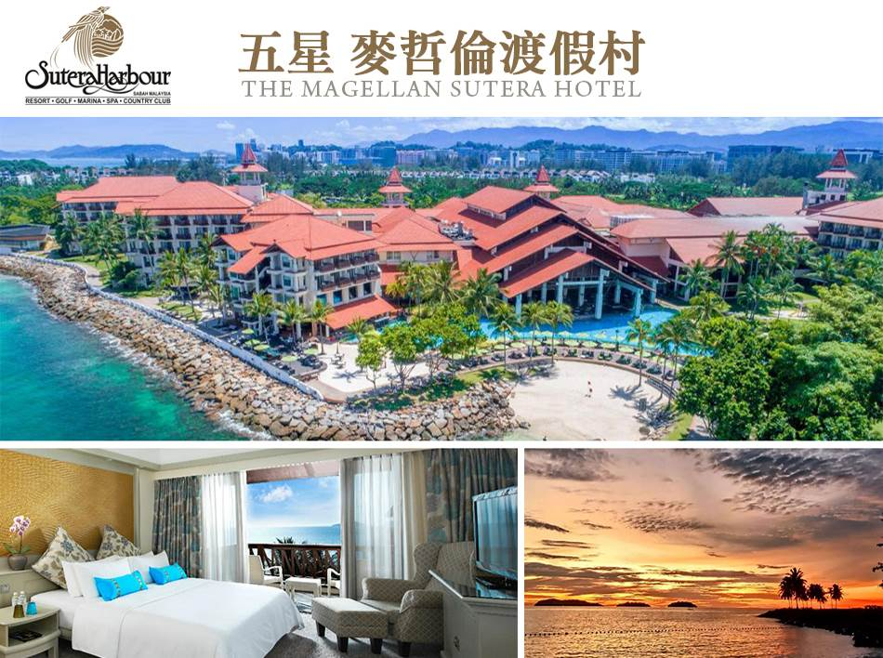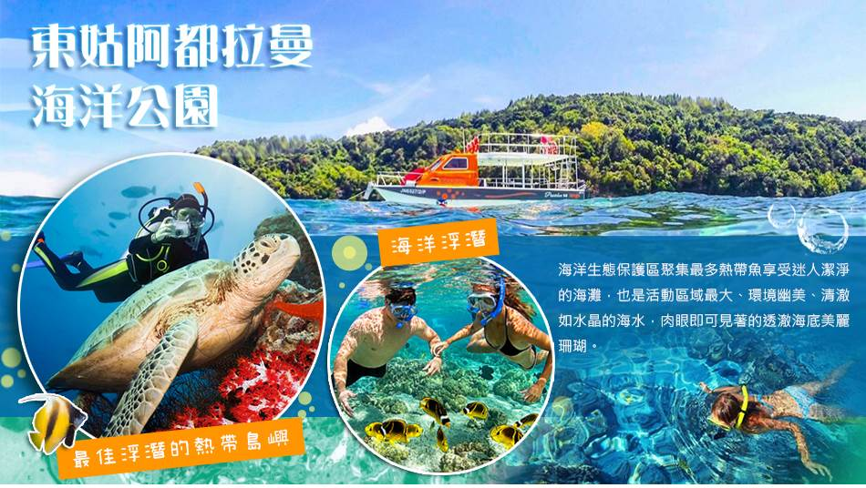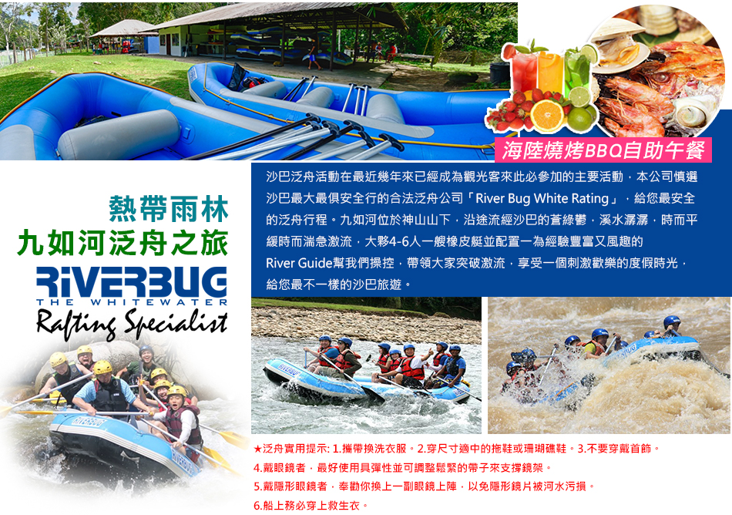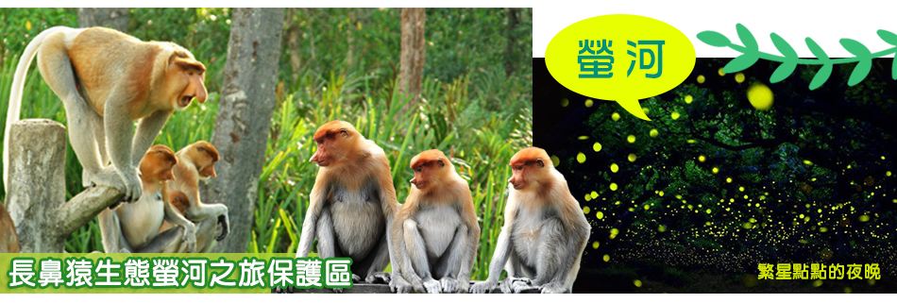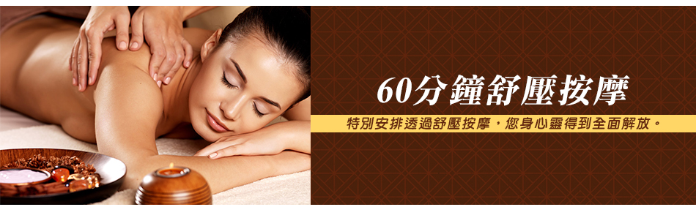
■本行程已包含二段機場稅.燃油費.保險雜支等
■本報價含.當地飯店旅遊稅
■小孩不佔床-2000. 限與2大人同行
■單人需補單人房差
■特別注意：為考量旅客自身之旅遊安全並顧及同團其它團員旅遊之權益，煩滿70歲以上 或 行動不便之貴賓，請於報名時告知，方始接受報名，不便之處，尚祈鑑諒，並行程中需有家人或友人同行。
■馬國不允許持雙重國籍護照進入該國。如：不可持台灣護照出境，而持它國護照入境馬國。
■自2015年9月15日起，台灣護照(效期至少六個月以上)，進出馬來西亞觀光免簽證，可停留30天，入境海關時，須持有回程的機票備查及需準備每人每天USD100等同值貨幣的財力證明(含信用卡)，現場海關會抽查，查到未符合規定之旅客，海關有權力決定旅客是否可入境。請注意!目前實施關卡有：吉隆坡、檳城、蘭卡威、沙巴、沙勞越 機場 & 新山第一(LINK) 關口及第二（TUAS）關口共七個點
■此航班不得只使用單段機票，一旦未搭乘去程航班，回程位子恕無法保留使用，敬請見諒！
■住宿飯店以說明會資料安排為確認優先，如遇連續假期.旺季(如農曆過年,節慶等等)或飯店滿房則以同等級飯店確認之，造成不便之處，敬請見諒。
■以上行程順序如有變動，以當地旅行社安排為主。
■請每位貴賓於報名付訂前詳讀行程備註，保障您的權益。
■報價已含旅遊稅-這項「旅遊發展稅」的稅率約為每晚每房徵收10馬幣，勿再支付飯店櫃檯..請注意。
■馬來西亞飯店，並未全部可免費借用大毛巾出海 ，或離開飯店外使用，請旅客出發前敬請自帶。
■行程內容圖片僅供參考，以當地實物為主

 | 出發地/目的地 | 使用航班 | 出發時間/抵達時間
去程航班 | TPE(台北) / BKI(亞庇) | 馬來西亞航空 - MH069 | 22:00~01:30
回程航班 | BKI(亞庇) / TPE(台北) | 馬來西亞航空 - MH068 | 16:55~20:20
行程內容
第  1  天 | 台北／亞庇 TPE/BKI 馬來西亞航空 MH069 22:00~01:30  搭乘馬來西亞航空豪華廣體客機飛往沙巴首府-亞庇。抵達後映入眼簾的是當地人的熱情笑容與親切態度，熱情的導遊隨即向前迎接歡迎各位的造訪。
第  1  天 | 早餐：溫暖的家 中餐：溫暖的家 晚餐：機上餐食
第  1  天 | 住宿： THE LUMA HOTEL(綠蔓酒店) 或 MERCURE KOTA KINABALU CITY CENTRE(沙巴美居酒店) 或同級
第  2  天 | 長鼻猴及螢火蟲遊河－馬來茶點下午茶－電動長尾船－熱帶雨林探祕窺婆羅洲島生態－亞庇  今日讓您享受一個沒有擾夢 Morning Call 的早晨，直到您從甜蜜的睡夢中甦醒，餐後您可悠閒的安排一段屬於自己的遊程，亦可盡情享用飯店內的休閒完善設施，穿上您最亮麗的泳裝，徜徉在泳池畔享受溫暖的陽光，或隨性出外探險去，讓您充份感受到沙巴悠閒又放鬆的渡假生活。  【長鼻猿生態螢河之旅保護區】這位於亞庇的熱帶雨林；是最熱門的生態雨林區！準備好上路的心情，搭乘長尾船暢遊於紅樹雨林間，盡情感受這盤根錯節的環境中另一種亂中有序的自然生態，展開神秘刺激的熱帶雨林之旅，出發尋訪野生長80鼻猿的神秘足跡『建議自備望遠鏡亦可於碼頭租借』，首先進入沼澤紅樹林，在這藍天綠水、幽密深野的熱帶原始叢林兩岸，一窺只有生長在婆羅洲島瀕臨絕種的【長鼻猴】雄性的長鼻猴特徵為下垂的巨鼻、粗腰、白尾，身邊圍繞一批傾慕牠的雌性伴侶，偶爾還能發現其他稀有猿猴的蹤影。沿途經溼地、沼澤、叢林，經專業導遊的生態解說並追蹤婆羅洲特有長鼻猴之族群，望遠鏡下的世界充滿驚奇，相信這一趟旅程必定能讓您留下不可磨滅的回憶。返航時刻，欣賞滿天星斗，令人沈醉的生態奇景。  【螢火蟲之旅】這個與紐西蘭的螢火蟲洞媲美的螢火河道，讓閃亮的螢火蟲陪伴我們航行於寂靜的河道上，當身旁樹林中明明滅滅的火光燃亮了您兒時的記憶，別懷疑自己的眼睛就讓這畫滿了不知是星斗還是螢光的繁星點點夜晚，替您一圓美夢。  ★長鼻猴生態螢河之旅溫馨小提示：  1.建議請攜帶雨具或防水薄外套以便不時之需。  2.東南亞天氣炎熱，郊外地區易有蚊蟲，請旅客自備防蚊蟲液。  3.長鼻猴熱帶雨林探祕之行程，會依當天旅客的流量來決定所搭乘船的大小，恕無法指定。因路程問 題，晚餐就近安排於當地享用簡易馬來式晚餐，若有不盡理想之處，敬請貴賓包涵見諒。  ★螢火蟲屬於大自然生態全年皆可看，但在暴風雨天氣前夕及下雨期間則無法觀看到。
第  2  天 | 早餐：飯店內用自助餐 中餐：金糖港式料理RM47 晚餐：河畔馬來鄉村風味自助餐
第  2  天 | 住宿： THE LUMA HOTEL(綠蔓酒店) 或 MERCURE KOTA KINABALU CITY CENTRE(沙巴美居酒店) 或同級
第  3  天 | 東姑阿都拉曼海洋公園全日逍遙遊【海洋浮潛、觀賞熱帶魚（免費提供蛙鏡、呼吸管、救生衣)+海陸BBQ、南洋糕點、水果吧、冰涼飲料】-南洋風舒活精油按摩(約60分鐘)－亞庇  今日讓您享受一個沒有擾夢 Morning Call 的早晨，直到您從甜蜜的睡夢中甦醒，餐後您可悠閒的安排一段屬於自己的遊程，亦可盡情享用飯店內的休閒完善設施，穿上您最亮麗的泳裝，徜徉在泳池畔享受溫暖的陽光，或隨性出外探險去，讓您充份感受到沙巴悠閒又放鬆的渡假生活。  【東姑阿都拉曼國家公園】的國家海洋公園，潔白細沙、小森林世界上少有的無污染海洋世界、海洋生態保護區聚集最多熱帶魚享受迷人潔淨的海灘，也是活動區域最大、環境幽美、清澈如水晶的海水，是最佳浮潛的熱帶島嶼，肉眼即可見著的透澈海底美麗珊瑚，您可要把握這難有的機會喔！水質純淨的海洋國家公園，清晰可見的魚群就在我們的腳下。豔陽高照雲淡風輕的時光，總是讓人忍不住想要投入大自然的懷抱。  【海洋浮潛】水質純淨，清晰可見熱帶魚群就悠遊在我們的腳趾間。當豔陽高照、雲淡風輕、水波不興的時候，總是讓人有一股想要躍入海中的衝動…這時候，妳可別忘了穿上性感泳衣，扮演最佳女主角喔（※請務必穿著救生衣）！同時間我們也為您免費提供了浮潛用具，您可以配戴齊全後再下海與熱帶魚兒玩親親或悠遊於清澈的海域欣賞繽紛的珊瑚礁群。  【SPA 60分鐘：全身精油按摩】並由肩頸開始做全身舒壓按摩，讓您完全放鬆，達到最舒服的感受(16歲以下或不佔床及孕婦無法贈送)。 〈享受按摩完後，敬請準備按摩師服務費RM5-10元，以茲鼓勵並展現國際禮儀〉  ★海島玩水小提示：  1.天氣炎熱，別忘了攜帶您的太陽眼鏡及防曬用品出門。  2.請旅客自備泳衣、毛巾、防水相機、防曬乳、飲用水、替換衣物，不宜攜帶貴重物品。  3.穿尺寸適中的拖鞋或珊瑚礁鞋，不要穿戴首飾。  4. 搭乘船隻及進行水上活動時，請務必要穿著救生衣，並聽從活動人員指示。
第  3  天 | 早餐：飯店內用自助餐 中餐：海島燒烤BBQ午餐 晚餐：大茄來螃蟹海鮮餐RM55
第  3  天 | 住宿： THE MAGELLAN SUTERA HOTEL(五星 麥哲倫渡假村) 或同級
第  4  天 | 亞庇－九如河泛舟之旅+綠林原野午餐、富源茶餐廳～加雅麵包+奶茶－亞庇  今日讓您享受一個沒有擾夢 Morning Call 的早晨，直到您從甜蜜的睡夢中甦醒，餐後您可悠閒的安排一段屬於自己的遊程，亦可盡情享用飯店內的休閒完善設施，穿上您最亮麗的泳裝，徜徉在泳池畔享受溫暖的陽光，或隨性出外探險去，讓您充份感受到沙巴悠閒又放鬆的渡假生活。  【激流泛舟】初學泛舟或欲掌握泛舟飆筏入門技術者，可以先在湍急度劃為一至二級的九如河（Kiulu River）嘗試身手，這是一條適合五歲到六十五歲的初學新手，尋找刺激比較溫和以及安全性比較高，趣味感豐富的河流。在泛舟導遊解說介紹過後，大夥合力抬著橡皮艇走向河邊，同舟共濟。河水看似平靜，其實底下波濤洶湧。在導遊的指導之下，順流而行，當小艇遇到水中的「中流砥柱」，船頭就自然向上，船長還來不及宣佈棄船，船體立刻翻覆，船員全部落水，刺激萬分。還可以來一段「人體激流泛舟」BODY RAFTING，讓身體順流而下，與水中巨石擦身而過，濁洗萬里流。  ※旅客於離島或酒店泳池或海邊參與水上活動時，請注意自身健康及安全，患有高血壓、心臟衰弱、癲癇、剛動完手術、酒醉、孕婦等恕不適合參加。  ※泛舟船夫小費每人馬幣10元。  ★泛舟實用提示:  1. 攜帶換洗衣服。 2. 穿尺寸適中的拖鞋或珊瑚礁鞋。  3. 不要穿戴首飾。  4. 戴眼鏡者，最好使用具彈性並可調整鬆緊的帶子來支撐鏡架。  5. 戴隱形眼鏡者，奉勸你換上一副眼鏡上陣，以免隱形鏡片被河水污損。  6.船上務必穿上救生衣。  【富源茶餐廳】聞名全馬來西亞的熱騰騰的厚片土司上面加上鮮甜味濃的牛油椰醬，加上一杯拉茶，這滋味保證讓您吮指回味！返回飯店，享受飯店各項設施，傍晚時分來臨，可以欣賞南中國海的落日餘暉，這裡火紅的夕陽及徐徐的海風，配上水面點點銀波，是你我久居都市塵囂中所追求期待的。
第  4  天 | 早餐：飯店內用自助餐 中餐：泛舟簡餐 晚餐：FISH MARKET海鮮餐RM55
第  4  天 | 住宿： THE MAGELLAN SUTERA HOTEL(五星 麥哲倫渡假村) 或同級
第  5  天 | 普陀寺-沙巴基金會大廈-回教清真寺-特產巡禮(土產、巧克力)-亞庇／台北 BKI/TPE 馬來西亞航空 MH068 16:55~20:20  今日讓您享受一個沒有擾夢 Morning Call 的早晨，直到您從甜蜜的睡夢中甦醒，餐後您可悠閒的安排一段屬於自己的遊程，亦可盡情享用飯店內的休閒完善設施，穿上您最亮麗的泳裝，徜徉在泳池畔享受溫暖的陽光，或隨性出外探險去，讓您充份感受到沙巴悠閒又放鬆的渡假生活。  【普陀寺】是當地華人供奉觀音的佛寺如果您沒有宗教信仰的禁忌，可至正殿參拜諸神。  【沙巴基金大廈】這高科技且造型優美的亞庇市圓型地標是世界的少數幾座之一，您非得跟它合照不可。  【回教清真寺】建築物的氣勢雄偉，讓人有一種心靈寬闊的感覺，並可多了解一種不同的宗教文化 隨後前往機場搭機返回家園，互道珍重願此次沙巴渡假之旅，讓您留下美好的回憶。  【土產店】自由選購名產和南洋的喔米丫給贈送親友。  【巧克力店】多種口味任您選購，為您的家人及朋友採購禮物，滿足您的採購慾望。
第  5  天 | 早餐：飯店內用自助餐 中餐：中華料理RM40 晚餐：機上餐食
第  5  天 | 住宿： 溫暖的家

注意事項
★若因天然及不可抗拒之因素、導遊保有變更行程順序之權力，不便之處，敬請見諒！
★報名時需事先支付本公司機位訂金，以確保機位優先使用之權利，淡季期間需報名三天內支付、寒暑假需二天內支付，過年及一般連續假期需一天內或以本公司網路或業務口頭告之為準；否則本公司有權收回機位使用之權利。
★本行程已包含兩地機場稅、燃油費、保險雜支等；不含個人當地私人花費及小費。
★以上行程順序若因特殊狀況及其他不可抗拒之現象；如天候、交通、航班、船舶影響，而有飯店、景點、餐食順序上之調動，依當地視情況調整，絕對以最順暢之行程作為安排，但行程景點絕不減少。 報名人數若為單數時，須以加床或補單人房差處理〈若出發人數達到16人時，自然落單可與領隊同房住宿〉
★本行程報價最低出團人數為6人以上(含)，不可指定獨立成團一部車；若當團人數不足16人，則台灣將不派領隊隨行，改以MINI TOUR型態進行，並由外站中文導遊於當地機場接機並提供全程旅遊服務。（團體是否成團本公司將依照觀光局制式合約規定於出發前七日通知，若不成團時本公司將退回訂金或協助轉團）
★旅客自費參加任何水上活動，自身安全敬請自行負責，本公司不負任何法律＆民事之責任，不便之處敬請見諒！
★如6人以上，10人以下，餐食將略有更動，中式料理4-6人以4-6菜1湯為主，7-10人以6-8菜1湯。
★住宿飯店及順序以國外旅行社確認為主，不得指定；一般淡季期間本公司不事先預訂飯店，待旅客報名並支付機位訂金時，本公司隨即開始國外飯店訂房作業〈作業時間約3~5個工作天〉，若本行程指定飯店無法確認時，旅客可選擇本公司退回機位訂金或加價升等其他飯店之選擇；若飯店一經訂房確認回覆，旅客不得以任何理由取消訂房，否則需支付本公司任何損失之全部或可自行找人替代或委託本公司代售〈若旅客選擇委託本公司代售時，若在出發前無法銷售時，旅客亦須無條件支付本公司飯店取消費用之全部〉。
★寒暑假或農曆春節或聖誕新年或當地連續假日期間，當地旅客人數暴增時，會發生旅遊景點、餐廳、搭船或搭車，人數增加，需花時間排隊等待，造成不便之處，需請各位貴賓耐心並保持愉悅的心情等候，以確保旅遊更加順心。
★取消及變更之費用：因閣下需求更動，當訂金付清後，訂位即被視為確定。取消及變更訂位可以電話再補以書面告知，若有任何機票或飯店取消費用，需有各位貴賓全額自行負擔，其餘再依循酌收下列費用：
出發前21—30天通知者，收取總價之百分之二十
出發前11—20天通知者，收取總價之百分之三十
出發前4－10天通知者，收取總價百分之五十
出發前3天或之後通知者, 收取總價百分之百
※寒、暑假以及連續假日及過年期間，航空公司規定成行率為百分百，機票無退票價值，敬請各位貴賓特別注意。
★行程為團體操作，故須「團進團出」不得延回、不得累計哩程數、機票開立後無法辦理退票或更改；一旦繳交訂金後恕無法退費或轉團或延期，敬請見諒。
★飯店一經訂房確認之後，需百分百使用不得取消訂房，否則飯店將收取全程之住宿費用。〈若旅客所付訂金不足負擔飯店費用時，本公司有權追討其它不足之費用〉
★旅客必須持有效護照（回國日算起至少六個月以上期效）可享免簽證停留30日，並需持回程機票票根方可入境。
★因馬國不承認雙重國籍，進出台灣+進出馬來西亞全部都要使用同一本護照，強烈建議凡持多國護照之旅客，請一律以單一護照出入境台灣及馬來西亞；否則入境馬國或遭遣返，概由旅客負全責。
★2015年9月15日起，馬來西亞入境旅客需附上來回電子機票以及要求規定每人每天需具備USD100等同值貨幣的財力證明(含信用卡)包含老人＆小孩，現場海關會查，查到沒有到規定的貨幣，將會被拒絕入境=原機遣返,請注意!目前實施關卡有：吉隆坡、檳城、蘭卡威、沙巴、沙勞越 機場 & 新山第一(LINK) 關口及第二（TUAS）關口共七個點
小費說明
★小費是全世界通行的社會習慣之一在國外旅行，除飛機上外,差不多都有付小費的習慣。（敬請以紙鈔給予）
★旅行業為服務業，無底薪，所以小費一直是導遊和司機的主要收入之一，世界各國皆如此，東南亞也不例外。以下為建議小費，敬請參考
★床頭之小費每房每天馬幣2元，旅館行李員每次每件馬幣2元。公共廁所亦須付費，每次每人約馬幣20~50分錢。
★當地導遊及司機每人每天共新台幣100元。領隊每人每天新台幣100元。如團體未滿16人.未派領隊.每人每天需支付導遊新台幣200元。6人以下(包含6人)每人每天之付新台幣300元
馬幣兌換不易之故，敬請攜帶台幣於馬國當地向導遊兌換〈台幣1000元約可兌換馬幣90~95元，匯率時常變動，請以當地導遊兌換為主〉
為了本次各位貴賓行程愉快順利，旅遊行程住宿及旅遊點儘量忠於原行程，有時會因飯店確認行程前後更動或互換觀光點，若遇特殊情況或其他不可抗拒之因素以及船、交通阻塞、觀光點休假，本公司保有變更班機、行程及同等飯店之權利與義務，不便之處，尚祈見諒！最後，敬祝各位貴賓本次旅途愉快！

